電通二乙微處理器實驗 實驗結報

實驗名稱 | Lab05
組別 | 11 | 組員 | 陳奕璁

- 實驗目的
了解4x4 鍵盤的工作原理
4x4 鍵盤如何接線?
如何使用 Arduino keyboard library?
如何讀取鍵盤的顯示數值?
如何讓七段顯示器顯示鍵盤的輸入值?
- 實驗步驟
4x4 鍵盤之按鍵值經由串列傳輸，顯示在 PC 上
4x4 鍵盤之按鍵值顯示在七段顯示器上
- 程式碼
#include const byte ROWS = 4; // 4 Rows const byte COLS = 4; // 4 Columns // 定義 Keypad 的按鍵 char keys[ROWS][COLS] = { {'0', '1', '2', '3'}, {'4','5','6', '7'}, {'8', '9', 'A', 'B'}, {'C', 'D', 'E', 'F'} }; // 定義 Keypad 連到 Arduino 的接腳 byte rowPins[ROWS] = {5, 4, 3, 2}; // 連到 Keypad 的 4 個 Rows byte colPins[COLS] = {9, 8, 7, 6}; // 連到 Keypad 的 4 個 Columns // 建立 Keypad 物件 Keypad keypad = Keypad( makeKeymap(keys), rowPins, colPins, ROWS, COLS ); void setup(){ Serial.begin(9600); } void loop(){ char key = keypad.getKey(); // 讀取 Keypad 的輸入 if (key != NO_KEY){ Serial.println(key); } }
- 實驗結果及分析
鍵盤不同配置 程式輸入也要改動 最快的解法就是 先接一個自己順眼的電路接起來 在按下去 看出來的數字有什麼不同 在直接改動程式輸入 讓他自己跑對 拔鍵盤這招除非有帶螺絲起子不然根本不可能
- 心得討論
把整個arduino都接滿了 有夠可怕的
線好亂啊

- 修正電路圖
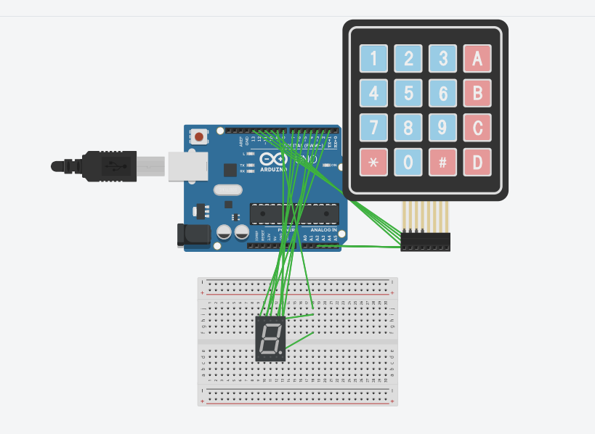
- 修正程式碼
#include <Keypad.h>

const byte ROWS = 4; // 4 Rows

const byte COLS = 4; // 4 Columns

// 定義 Keypad 的按鍵

char keys[ROWS][COLS] = {

{'F', 'E', 'D', 'C'}, {'B','3','6', '9'},

{'A', '2', '5', '8'}, {'0', '1', '4', '7'}

};

// 定義 Keypad 連到 Arduino 的接腳

byte rowPins[ROWS] = {5, 4, 3, 2};

// 連到 Keypad 的 4 個 Rows

byte colPins[COLS] = {11, 10, 9, 8};

// 連到 Keypad 的 4 個 Columns

// 建立 Keypad 物件

Keypad keypad =Keypad( makeKeymap(keys), rowPins,colPins, ROWS, COLS );

void setup()

{

Serial.begin(9600);

}

void loop()

{

char key = keypad.getKey(); // 讀取Keypad的輸入

if (key != NO_KEY){

Serial.println(key);

}

}

#include<Keypad.h>

//--------------------------------------

byte ledPins[]={6,12,13,14,15,16,17};

byte num[10]={

B0111111,//0

B0000110,//1

B1011011,//2

B1001111,//3

B1100110,//4

B1101101,//5

B1111101,//6

B0000111,//7

B1111111,//8

B1101111 //9

};

//----------------------------------------

const byte Rows = 4;//|a

const byte Cols = 4;//|C

// Value

char keys[Rows][Cols] = {

{'F','E','D','C'},

{'B','3','6','9'},

{'A','2','5','8'},

{'0','1','4','7'}

};

//Pins

byte rowPins[Rows] = {5,4,3,2};

byte colPins[Cols]= {10,9,8,11};

//make object

Keypad keypad =

Keypad(makeKeymap(keys),rowPins,colPins,Rows,Cols);

//-----------------------------------------------------

void setup() {

// put your setup code here, to run once:

Serial.begin(9600);

pinMode(7,OUTPUT);

int i;

for(i=0;i<8;i++)

pinMode(ledPins[i],OUTPUT);

}

void loop() {

// put your main code here, to run repeatedly:

char k=keypad.getKey();

if(k!=NO_KEY){

int Value=k-48,i;

Serial.println(k);

for(i=0;i<7;i++){

if(bitRead(num[Value],i))

digitalWrite(ledPins[i],1);

else

digitalWrite(ledPins[i],0);

}

}

}

